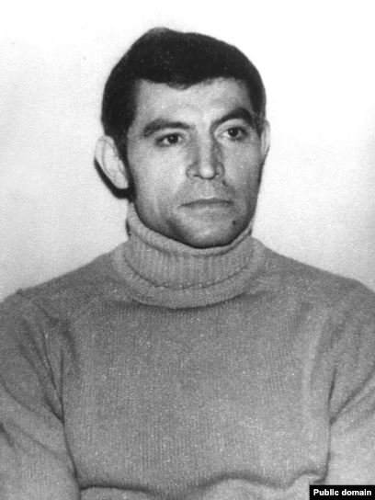

**Василь Стус (дисидент)   
*Господи, гніву пречистог*о**

***вірш-медитація***

**Господи, гніву пречистого**   
благаю — не май за зле.  
**Де не стоятиму — вистою.**  
Спасибі за те, що мале  
людське життя, хоч надією  
довжу його в віки.  
Думою тугу розвіюю,  
щоб був я завжди такий,  
яким мене мати вродила  
і благословила в світи.  
І добре, що **не зуміла  
мене від біди вберегти**.

*******************

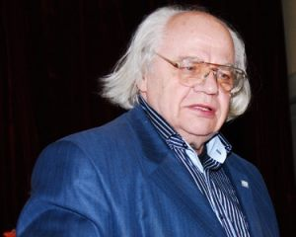

**Іван Драч  
 *Пісня про соняшник***

***балада***В **соняшника були руки і ноги,**  
Було тіло, шорстке і зелене.  
Він бігав наввипередки з вітром,  
Він вилазив на грушу,  
і рвав у пазуху **гнилиці,**  
І купався коло млина, і лежав у піску,  
І стріляв горобців з рогатки.  
Він **стрибав на одній нозі**,  
Щоб вилити з вуха воду,  
І раптом побачив **сонце,**  
Красиве засмагле сонце,-  
В золотих переливах кучерів,  
У **червоній сорочці навипуск**,  
Що ***їхало на велосипеді***,  
Обминаючи хмари на небі...  
І застиг він на роки й століття  
В золотому німому захопленні:  
— **Дайте покататися, дядьку!**  
***А ні, то візьміть хоч на раму.  
Дядьку, хіба вам шкода?!***

***Поезіє, сонце моє оранжеве***!  
Щомиті якийсь хлопчисько  
Відкриває тебе для себе,  
***Щоб стати навіки соняшником.***

********************

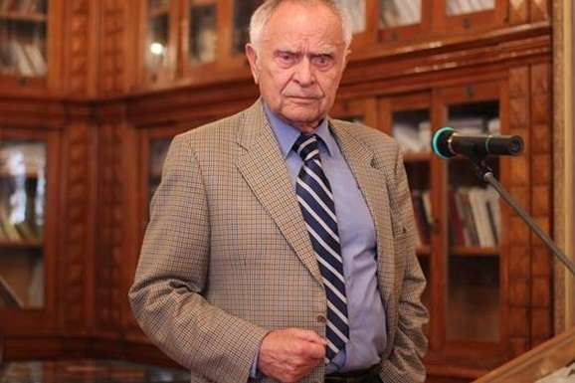  
  
 **Дмитро Павличко (шістдесятник)  
 *Два кольори***

***пісня***

Два кольори, мої два кольори,  
Оба на полотні, в душі моїй оба.  
Два кольори, мої два кольори,  
**Червоне – то любов, а чорне – то журба**.

*Як я малим збирався навесні*  
Піти у світ незнаними шляхами,  
**Сорочку мати вишила мені**,  
Червоними і чорними,  
**Червоними і чорними нитками**.

Мене водило безвісті життя,  
Та я вертався на свої пороги.  
***Переплелись як мамине шиття***Мої сумні і радісні,  
***Мої сумні і радісні дороги***.

*Мені війнула в очі сивина,  
Та я нічого не везу додому,*  
Лиш згорточок старого полотна  
І вишите моє життя,  
І вишите моє життя на ньому.  
І вишите моє життя,  
І вишите моє життя на ньому.

************************  
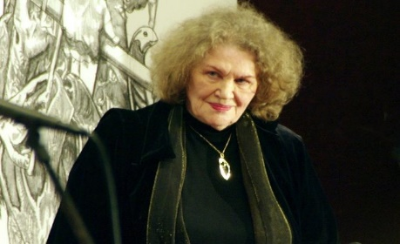

**Ліна Костенко (шістдесятниця)  
*Страшні слова, коли вони мовчать***

***вірш***Страшні слова, коли вони мовчать,  
коли вони зненацька причаїлись,  
коли не знаєш, з чого їх почать,  
бо **всі слова були уже чиїмись.**  
  
***Хтось ними плакав, мучивсь, болів,***  
із них почав і ними ж і завершив.  
***Людей мільярди і мільярди слів,  
а ти їх маєш вимовити вперше***!  
  
Все повторялось: і краса, й потворність.  
Усе було: **асфальти й спориші**.  
***Поезія — це завжди неповторність,  
якийсь безсмертний дотик до душі***.

********************

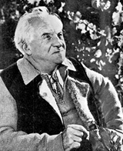

**Максим Рильський (неокласик)  
 *У теплі дні збирання винограду***

***сонет***У теплі дні збирання винограду  
Її він стрів. На **мулах** нешвидких  
Вона верталась із ясного саду,  
Ясна, як сад, і радісна, як сміх.  
  
І він спитав: — *Яку б найти принаду,  
Щоб привернуть тебе до рук моїх*?  
Вона ж йому: — Світи щодня **лампаду  
Кіпріді** добрій. — Підняла **батіг**,  
  
Гукнула свіжо й весело на **мулів**,  
І чутно уші правий з них прищулив,  
І знявся пил, немов рожевий дим.  
  
І він потягся, як дитина, радо  
І мовив: — ***Добре бути молодим  
У теплі дні збирання винограду.***

*************************

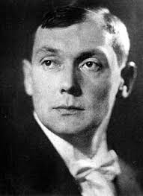

**Євген Маланюк**

***Уривок з поеми***

***вірш***  
Внук кремезного **чумака**,  
Січовика блідий правправнук,  
Я закохавсь в гучних віках,  
Я волю полюбив державну.  
  
І крізь папери, крізь перо,  
Крізь дні буденні — **богоданно**  
Рокоче запорозька кров  
Міцних поплічників **Богдана** —  
  
Тих **отаманів курінних**,  
Що під гармати революцій  
Уміли кинуть п'яний сміх  
В скривавлене обличчя — муці.  
  
Чия залізна голова  
І з-під катівської сокири  
Жбурляла в чернь такі слова,  
Що їй мороз ішов за шкіру.  
  
Хто в дикий вихор гопака  
Втіляв життя назустріч степу,  
Й чия упевнена рука  
Зміцняла сивого **Мазепу**.  
  
Коли ж в **батуринськім огні**  
Держава рухнула, тоді-то  
Вони взяли свячений ніж,  
**Залізняка** майбутні діти!  
  
Хай згинуло, хай загуло —  
Вони лишилися, як криця!  
І жадний примус, жадне зло  
Їх не примусило скориться.  
  
**Херсонські** прерії — мов **Січ**,  
А **кобзарем** — херсонський вітер,  
І рідним був одразу клич:  
**— Вставайте! Кайдани порвіте!**  
  
Бо ж там тече козацький ***Буг***  
Й — не раз червоная — ***Синюха,***  
А я там весен вербний пух  
І дух землі — з дитинства нюхав.  
  
Як не калічила **Москва,**  
Не спокушав її розгон той —  
Та враз підвівсь, і запалав,  
І з серця кров'ю крикнув **Гонта**.  
  
...Даремно, вороже, радій —  
**Не паралітик** і не лірник  
**Народ мій** — в гураган подій  
Жбурне тобою ще, невірний!  
  
Ще засилатимеш, на жаль,  
**До Києва послів московських** —  
І по паркету наших заль  
Ступати лаптю буде сковзько.

********************  
  
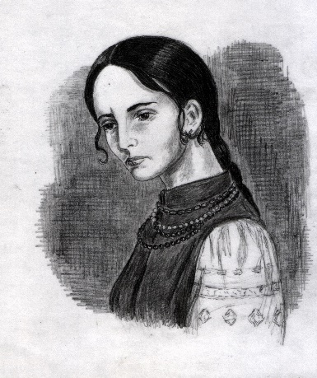

**Маруся Чурай  
*Віють вітри, віють буйні***

***пісня***  
Віють вітри, віють буйні,  
Аж дерева гнуться,  
Ой як болить моє серце,  
А сльзи не ллються.  
  
**Трачу літа в лютім горі**  
І кінця не бачу.  
Тільки тоді і полегша,  
Як нишком поплачу.  
  
Не поправлять сльози щастя,  
Серцю легше буде,  
Хто **щасливим був часочок,  
По смерті не забуде…**Єсть же люди, що і моїй  
Завидують долі,  
Чи щаслива та билинка,  
Що росте на полі?  
  
Що на полі, що на пісках,  
Без роси, на сонці?  
Тяжко жити без милого  
І в своїй сторонці!  
  
***Де ти, милий, чорнобривий?  
Де ти? Озовися***!  
Як я, бідна, тут горюю,  
Прийди подивися.  
  
Полетіла б я до тебе,  
Та крилець не маю,  
Щоб побачив, як без тебе  
З горя висихаю.  
  
До ***кого я пригорнуся,  
І хто пригoлубить***,  
Коли тепер того нема,  
Який мене любить?

********************

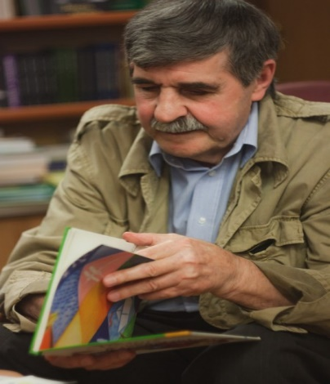

**Василь Голобородько  
 Наша мова**

**вірш**  
***кожне слово***  
нашої мови  
проспіване у **Пісні**  
тож пісенними словами  
з побратимами  
у товаристві розмовляємо  
  
***кожне слово***  
нашої мови записане у **Літописі**  
тож хай знають **вороги  
*якими словами  
на самоті мовчимо***

***********************

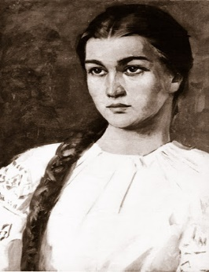

**Маруся Чурай  
 *Засвіт встали козаченькі***

***пісня***

***Засвіт встали козаченьки  
В похід з полуночі,***  
**Заплакала Марусенька  
Свої ясні очі**.  
  
Не плач, не плач, Марусенько,  
Не плач, не журися  
Та за **свого миленького  
Богу помолися**.  
  
Стоїть місяць над горою,  
Та сонця немає,  
**Мати сина** в доріженьку  
Сльозно **проводжає**.  
  
— Прощай, милий мій синочку,  
Та не забувайся,  
За **чотири неділеньки**  
Додому **вертайся**!  
  
— Ой рад би я, матусенько,  
Скоріше вернуться,  
Та щось кінь мій вороненький  
В воротях спіткнувся.  
  
Ой Бог знає, коли вернусь,  
У яку годину.  
**Прийми ж мою Марусеньку,  
Як рідну дитину**.  
  
Прийми ж її, матусеньку,  
Бо все в божій волі,  
Бо хто знає, чи жив вернусь,  
Чи ляжу у полі!  
  
— Яка ж бо то, мій синочку,  
Година настала,  
Щоб **чужая дитиночка  
За рідную стала**?

***Засвіт встали козаченьки  
В похід з полуночі***,  
Заплакала Марусенька  
Свої ясні очі…

***********************

*******************  
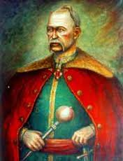

***Ой Морозе, Морозенку***

***історична пісня***

Ой Морозе, Морозенку,  
Ти славний козаче,  
За тобою, **Морозенку,  
Вся Вкраїна плаче**.  
Не так тая Україна,  
Як та стара мати,  
**Заплакала Морозиха**,  
Та стоячи біля хати.

Ой з-за гори та з-за кручі  
Буйне військо виступає.  
Попереду Морозенко  
Сивим конем виграває.  
То не грім в степу грохоче.  
***То не хмара світ закрила, —  
То татар велика сила***  
Козаченьків обступила.  
Бились наші козаченьки  
До ночі глухої, —  
Полягло наших чимало,  
А **татар** утроє.

Не вернувся Морозенко,  
Голова завзята.  
**Замучили молодого  
Татари прокляті.**  
Вони його не стріляли  
І на часті не рубали,  
Тільки з нього, молодого,  
**Живцем серце виривали**.  
Поставили Морозенка  
***На Савур-могилу***.  
"Дивись тепер, Морозенку,  
Та на свою Україну!"

Вся ти єси, Україно,  
Славою покрита,  
Тяжким горем, та сльозами.  
Та кров’ю полита!  
І поки над білим світом  
Світить сонце буде, —  
Твої думи, твої пісні  
Не забудуть люди.

**********************

*********************  
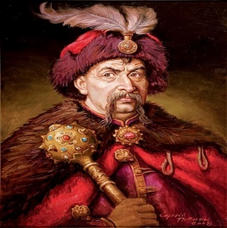

***Чи не той то хміль***

***історична пісня***

Чи не той то хміль,  
Що коло тичин в’ється?  
Ой, той то **Хмельницький,  
Що з ляхами б’ється**.  
Чи не той то хміль,  
Що по пиві грає?..  
Ой, той то Хмельницький,  
Що ляхів рубає.  
Чи не той то хміль,  
Що у пиві кисне?  
Ой, той то Хмельницький,  
Що ляшеньків тисне.  
Гей, поїхав Хмельницький  
К **Золотому Броду**, —  
Гей, не один лях лежить  
Головою в воду.  
"Не пий, Хмельницький, дуже  
**Золотої Води**, —  
Їде ляхів сорок тисяч  
Хорошої вроди".  
"А я ляхів не боюся  
Г гадки не маю —  
За собою великую  
Потугу я знаю,  
Іще й **орду татарськую  
За собой веду**, —  
А все тото, вражі ляхи.  
На вашу біду".  
Ой, **втікали вражі ляхи —  
Погубили шуби**...  
Гей, не один лях лежить  
Вищиривши зуби!  
**Становили собі ляхи  
Дубовії хати**, —  
Ой, прийдеться вже ляшенькам  
В **Польщу** утікати.  
Утікали вражі ляхи,  
Деякії повки, —  
Їли ляхів собаки  
І сірії вовки.  
Гей, там поле,  
А на полі цвіти —  
*Не по однім ляшку  
Заплакали діти*.  
Ген, там річка,  
Через річку глиця —  
***Не по однім ляшку  
Зосталась вдовиця***...

*********************  
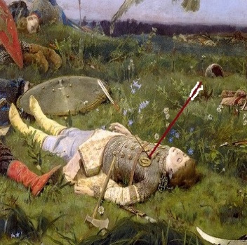

***Ой летіла стріла***

***балада***

Ой летіла стріла  
З-за синього моря.  
Ой де ж вона впала?  
— *На вдовинім полі*.

Кого ж вона вбила?  
— *Вдовиного сина*.  
Немає нікого  
Плакати по ньому.

Летять **три зозуленьки**,  
І всі **три рябенькі**:  
Одна прилетіла,  
В головоньках сіла;

Друга прилетіла.  
Край серденька сіла;  
Третя прилетіла  
Та в ніженьках сіла.

Що в головках сіла —  
То **матінка рідна**;  
Сіла край серденька —  
То його **миленька;**  
А в ніженьках сіла —  
То його **сестриця**.

Де матінка плаче.  
Там **Дунай** розлився;  
Де плаче сестриця,  
*Там слізок криниця*;  
Де плаче миленька —  
Там *земля сухенька*.

Ой матінка плаче.  
Поки жити буде;  
А сестриця плаче.  
Поки не забуде;  
А миленька плаче.  
Поки його бачить.

*******************

*************************..  
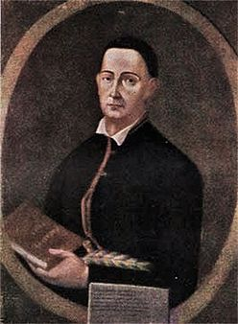  
 **Григорій Сковорода  
 De libertate**

***вірш***

Що **є свобода**? Добро в ній якеє?  
Кажуть, неначе воно **золотеє**?  
Ні ж бо, не злотне: зрівнявши все злото,  
Проти свободи воно лиш болото.  
О, **якби в дурні мені не пошитись,  
Щоб без свободи не міг я лишитись**.  
Слава навіки буде з тобою,  
Вольності отче, **Богдане-герою**!

************************

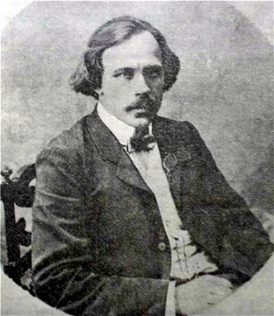

**Микола Вороний  
 *Блакитна Панна***

***вірш***

Має крилами **Весна  
Запашна,**Лине вся в прозорих шатах,  
**У серпанках і блаватах**...  
Сяє усміхом примар  
З-поза хмар,  
Попелястих, пелехатих.  
  
Ось вона вже крізь блакить  
Майорить,  
Довгождана, нездоланна...  
Ось вона — **Блакитна Панна!..**  
Гори, гай, луги, поля —  
Вся земля  
Їй виспівує: "**Осанна!"**  
  
А вона, як мрія сну  
Чарівна,  
Сяє вродою святою,  
Неземною чистотою,  
Сміючись на пелюстках,  
На квітках  
Променистою росою.  
  
І уже в душі моїй  
В сяйві мрій  
В’ються хмелем **арабески,  
Миготять камеї, фрески,**  
Гомонять-бринять пісні  
Голосні  
І сплітаються в **гротески.**

**********************

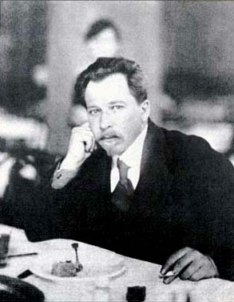

**Олександр Олесь  
 *Чари ночі***

***романс***

*Сміються, плачуть солов'ї  
І б'ють піснями* в груди:  
"**Цілуй, цілуй, цілуй її, —  
Знов молодість не буде!**  
  
Ти не дивись, що буде там,  
Чи забуття, чи зрада:  
**Весна іде назустріч вам,  
Весна в сей час вам рада.**  
На мент єдиний залиши  
Свій сум, думки і горе —  
І струмінь власної душі  
Улий в шумляче море.  
  
**Лови летючу мить життя!  
Чаруйсь, хмелій, впивайся**  
І серед мрій і забуття  
В розкошах закохайся.  
  
Поглянь, уся земля тремтить  
В палких обіймах ночі,  
Лист квітці рвійно шелестить,  
Траві струмок воркоче.  
  
Відбились зорі у воді,  
Летять до хмар тумани...  
Тут ллються пахощі густі,  
Там гнуться верби п'яні.  
  
Як іскра ще в тобі горить  
І згаснути не вспіла, —  
**Гори! Життя — єдина мить,  
Для смерті ж — вічність ціла.**  
  
Чому ж стоїш без руху ти,  
Коли ввесь світ співає?  
Налагодь струни золоті:  
Бенкет весна справляє.  
  
***І сміло йди під дзвін чарок  
З вогнем, з піснями в гості***  
На свято радісне квіток,  
Кохання, снів і млості.  
  
Загине все без вороття:  
Що візьме час, що люди,  
Погасне в серці багаття,  
І захолонуть груди.  
  
І схочеш ти вернуть собі,  
**Як Фауст**, дні минулі...  
Та знай: над нас — боги скупі,  
Над нас — глухі й нечулі..."  
  
*Сміються, плачуть солов'ї  
І б'ють піснями в груди:  
"Цілуй, цілуй, цілуй її —  
Знов молодість не буде*!"

************************

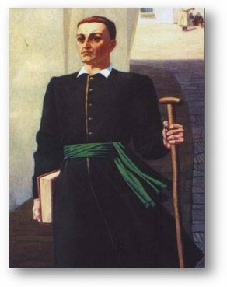

**Григорій Сковорода  
*Всякому місту звичай і права***

***вірш-пісня***

Всякому місту — звичай і права,  
Всяка тримає свій ум голова;  
Всякому серцю — любов і тепло,  
Всякеє горло свій смак віднайшло.

***Я ж у полоні нав'язливих дум:  
Лише одне непокоїть мій ум.***  
  
**Панські Петро** для чинів тре кутки,  
**Федір-купець** обдурити прудкий,  
Той зводить дім свій на модний манір,  
Інший гендлює, візьми перевір!

***Я ж у полоні нав'язливих дум:  
Лише одне непокоїть мій ум***.  
  
Той безперервно стягає поля,  
Сей **іноземних заводить телят**.  
Ті на ловецтво готують собак,  
В сих дім, як вулик, гуде від гуляк.  
***Я ж у полоні нав'язливих дум:  
Лише одне непокоїть мій ум.***  
Ладить **юриста** на смак свій права,  
З диспутів учню тріщить голова,  
Тих непокоїть **Венерин амур** *,  
Всяхому голову крутить свій дур.

***В мене ж турботи тільки одні,  
Як з ясним розумом вмерти мені***.  
  
***Знаю, що смерть — як коса замашна***,  
Навіть царя не обійде вона.  
**Байдуже смерті, мужик то чи цар,-  
Все пожере, як солому пожар**.

***Хто ж бо зневажить страшну її сталь?  
Той, в кого совість, як чистий кришталь...***  
_____________________________

Всякому городу нрав и права;  
Всяка имеет свой ум голова;  
Всякому сердцу своя есть любовь,  
Всякому горлу свой есть вкус каков,  
А мне одна только в свете дума,  
А мне одно только не идет с ума.  
  
Петр для чинов углы панскіи трет,  
Федька-купец при аршине, все лжет.  
Тот строит дом свой на новый манер,  
Тот все в процентах, пожалуй, поверь!  
А мне одна только в свете дума,  
А мне одно только не идет с ума.  
  
Тот непрестанно стягает грунта,  
Сей иностранны заводит скота.  
Те формируют на ловлю собак,  
Сих шумит дом от гостей, как кабак,-  
А мне. одна только в свете дума,  
А мне одно только не идет с ума.  
  
Строит на свой тон юриста права,  
С диспут студенту трещит голова.  
Тех безпокоит Венерин амур,  
Всякому голову мучит свой дур,-  
А мне. одна только в свете дума,  
Как бы умерти мне не без ума.  
  
Смерте страшна, замашная косо!  
Ты не щадиш и царских волосов,  
Ты не глядиш, где мужик, а где царь,-  
Все жереш так, как солому пожар.  
Кто ж на ея плюет острую сталь?  
Тот, чія совесть, как чистый хрусталь...

********************************

**************************  
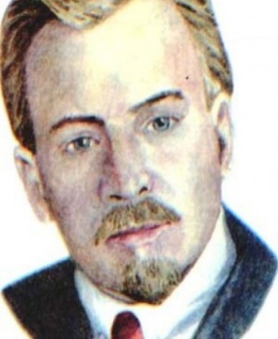  
 **Олександр Олесь  
О слово рідне, орле скутий**

*вірш-медитація*

О слово рідне! **Орле скутий**!  
Чужинцям кинуте на сміх!  
**Співочий грім батьків моїх**,  
Дітьми безпам'ятно забутий.  
  
О слово рідне! Шум дерев!  
**Музика зір блакитнооких**,  
Шовковий спів степів широких,  
**Дніпра між ними левій рев...**О слово! Будь мечем моїм!  
Ні, сонцем стань! Вгорі спинися,  
Осяй мій край і розлетися  
**Дощами судними над ним**.

***************************

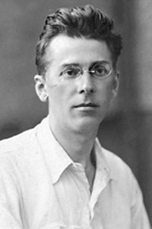

**Павло Тичина**

**Пам’яті 30**

***вірш-реквієм***На **Аскольдовій могилі**  
Поховали їх —  
**Тридцять мучнів** українців,  
Славних, молодих…  
На Аскольдовій могилі  
Український цвіт! —  
По кривавій по дорозі  
Нам іти у світ.  
На кого посміла знятись  
**Зрадника рука**? —  
Квитне сонце, грає вітер  
**І Дніпро-ріка**…  
На кого **завзявся Каїн**?  
Боже, покарай! —  
Понад все вони любили  
Свій коханий край.  
Вмерли в **Новім Заповіті**  
З славою святих. —  
На **Аскольдовій могилі  
Поховали їх**.

*************************  
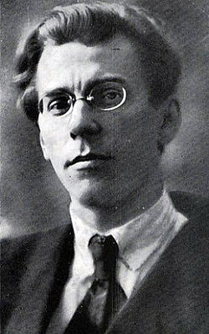

**Павло Тичина  
*Ви знаєте, як липа шелестить***

***вірш, елегія***  
Ви знаєте, як липа шелестить  
У **місячні весняні ночі**? —  
Кохана спить, кохана спить,  
Піди збуди, цілуй їй очі,  
**Кохана спить...**  
Ви чули ж бо: так липа шелестить.  
Ви знаєте, як сплять старі гаї? —  
Вони все бачать крізь тумани.  
Ось **місяць, зорі, солов'ї**...  
"Я твій",— десь чують **дідугани.**А солов'ї!..  
Та *ви вже знаєте, як сплять гаї!*

*******************************  
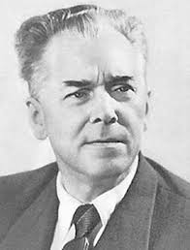

**Павло Тичина  
 *О панно Інно***

***вірш***  
О панно **Інно, панно Інно**!  
Я — сам. Вікно. Сніги...  
Сестру я Вашу так любив —  
**Дитинно, злотоцінно**.  
Любив? — Давно. Цвіли луги...  
О люба Інно, ніжна Iнно,  
Любові усміх квітне раз — ще й тлінно.  
**Сніги, сніги, сніги**...  
Я Ваші очі пам'ятаю,  
Як музику, як спів.  
***Зимовий вечір. Тиша. Ми.  
Я Вам чужий — я знаю***.  
А хтось кричить: ти рідну стрів!  
І раптом — небо... шепіт гаю...  
О ні, то очі Ваші.— Я ридаю.  
**Сестра чи Ви? — Любив**...

****************************  
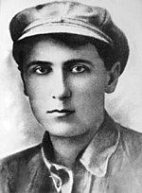

**Володимир Сосюра  
 *Любіть Україну***

***вірш***  
Любіть Україну, як сонце любіть,  
як вітер, і трави, і води...  
В годину щасливу і в радості мить,  
любіть у годину негоди.  
  
Любіть Україну у сні й наяву,  
вишневу свою Україну,  
красу її, вічно живу і нову,  
і **мову її солов'їну**.  
  
Без неї — ніщо ми, як порох і дим,  
розвіяний в полі вітрами...  
Любіть Україну всім серцем своїм  
і всіми своїми ділами.  
  
Для нас вона в світі єдина, одна,  
як очі її ніжно-карі...  
***Вона у зірках, і у вербах вона,  
і в кожному серця ударі***,

у квітці, в пташині, в кривеньких тинах,  
у пісні у кожній, у думі,  
в дитячій усмішці, в дівочих очах  
і в стягів багряному шумі...  
  
**Як та купина, що горить — не згора**,  
живе у стежках, у дібровах,  
*у зойках гудків, і у хвилях Дніпра,  
у хмарах отих пурпурових*,  
  
**в огні канонад**, що на захід женуть  
чужинців в зелених мундирах,  
в багнетах, що в тьмі пробивають нам путь  
до весен і світлих, і щирих.  
  
**Юначе!** Хай буде для неї твій сміх,  
і сльози, і все до загину...  
Не можна любити народів других,  
коли ти не любиш Вкраїну!..  
  
**Дівчино!** Як небо її голубе,  
люби її кожну хвилину...  
Коханий любить не захоче тебе,  
коли ти не любиш Вкраїну.  
  
Любіть у труді, у коханні, в бою,  
в цей час коли гудуть батареї  
**Всім серцем любіть Україну свою,  
і вічні ми будемо з нею!**

****************************  
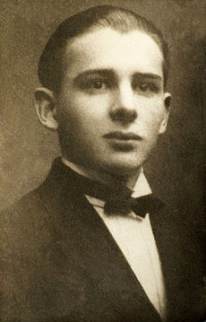  
 **Богдан-Ігор Антонич  
 *Різдво***

***вірш***  
Народився бог на санях  
в **лемківськім** містечку **Дуклі.**  
Прийшли **лемки у крисанях**  
і принесли місяць круглий.  
Ніч у сніговій завії  
крутиться довкола стріх.  
У долоні у **Марії**  
**місяць — золотий горіх**.

***************************

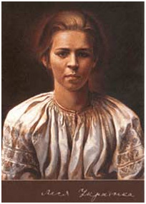

**Леся Українка**

***Contra Spem spero!***

***вірш***

**Гетьте, думи, ви хмари осінні!**То ж тепера весна золота!  
Чи то так у жалю, в голосінні  
Проминуть молодії літа?  
  
***Ні, я хочу крізь сльози сміятись,***Серед лиха співати пісні,  
Без надії таки сподіватись,  
Жити хочу! Геть, думи сумні!  
  
***Я на вбогім сумнім перелозі  
Буду сіять барвисті квітки***,  
Буду сіять квітки на морозі,  
Буду лить на них сльози гіркі.  
  
І від сліз тих гарячих розтане  
Та кора льодовая, міцна,  
Може, квіти зійдуть — і настане  
Ще й для мене весела весна.  
  
***Я на гору круту крем'яную  
Буду камінь важкий підіймать***  
І, несучи вагу ту страшную,  
Буду пісню веселу співать.

В довгу, темную нічку невидну  
Не стулю ні на хвильку очей —  
Все шукатиму зірку провідну,  
Ясну владарку темних ночей.

***Так! я буду крізь сльози сміятись,  
Серед лиха співати пісні***,  
Без надії таки сподіватись,  
Буду жити! Геть, думи   
сумні!

*************************

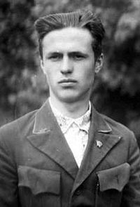

**Василь Симоненко  
 *Лебеді материнства***

*вірш-колискова*  
Мріють крилами з туману  
**лебеді рожеві**,  
Сиплють ночі у лимани **зорі сургучеві**.  
  
Заглядає в шибу казка сивими очима,  
Материнська добра ласка  
в неї за плечима.  
  
Ой біжи, біжи, **досадо,**  
не вертай до хати,  
Не пущу тебе колиску синову гойдати.  
  
Припливайте до колиски, лебеді, як мрії,  
Опустіться, тихі зорі, синові під вії.  
  
Темряву тривожили криками півні,  
Танцювали лебеді в хаті на стіні.  
  
Лопотіли крилами і рожевим пір'ям,  
Лоскотали марево **золотим сузір'ям**.  
  
**Виростеш ти, сину**, вирушиш в дорогу,  
Виростуть з тобою приспані тривоги.  
  
У хмільні смеркання *мавки чорноброві*  
Ждатимуть твоєї ніжності й любові.  
  
Будуть тебе кликать у сади зелені  
Хлопців чорночубих **диво-наречені**.  
  
Можеш вибирати друзів і дружину,  
Вибрати не можна тільки *Батьківщину*.  
  
Можна вибрать друга і по духу брата,  
Та **не можна рідну матір вибирати.**  
  
За тобою завше будуть мандрувати  
Очі материнські і білява хата.  
  
І якщо впадеш ти на чужому полі,  
Прийдуть з ***України верби і тополі***,  
  
Стануть над тобою, листям затріпочуть,  
Тугою прощання душу залоскочуть.  
  
Можна все на світі вибирати, сину,  
Вибрати не можна тільки Батьківщину.

**********************************

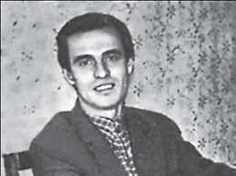  
 **Василь Симоненко**

**Ти знаєш, що ти людина**

*вірш*  
Ти знаєш, що ти — людина.  
Ти знаєш про це чи ні?  
***Усмішка твоя — єдина,  
Мука твоя — єдина,  
Очі твої — одні***.  
Більше тебе не буде.  
Завтра на цій землі  
Інші ходитимуть люди,  
Інші кохатимуть люди —  
Добрі, ласкаві й злі.  
  
Сьогодні усе для тебе —  
Озера, гаї, степи.  
***І жити спішити треба,  
Кохати спішити треба —  
Гляди ж не проспи***!  
  
Бо ти на землі — людина,  
І хочеш того чи ні —  
***Усмішка твоя — єдина,  
Мука твоя — єдина,  
Очі твої — одні.***

*************************

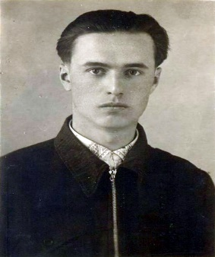

**Василь Симоненко  
 Задивляюсь у твої зіниці**

***вірш***

Задивляюсь у твої зіниці  
Голубі й тривожні, ніби рань.  
Крешуть з них червоні блискавиці  
***Революцій, бунтів і повстань***.

Україно! Ти для мене диво!  
І нехай пливе за роком рік,  
Буду, мамо горда і вродлива,  
З тебе дивуватися повік...

***Одійдіте, недруги лукаві***!  
Друзі, зачекайте на путі!  
***Маю я святе синівське право  
З матір'ю побуть на самоті***.

Рідко, *нене*, згадують про тебе,  
Дні занадто куці та малі,  
Ще не всі чорти живуть на небі,  
Ходить їх до біса на землі.

Бачиш, з ними щогодини б'юся,  
Чуєш — битви споконвічний грюк!  
Як же я без друзів обійдуся,  
Без лобів їх, без очей і рук?

Україно, ти, моя молитва,  
***Ти моя розпука вікова***...  
Гримотить над світом люта битва  
За твоє життя, твої права.

*Ради тебе перли в душу сію,  
Ради тебе мислю і творю...  
Хай мовчать Америки й Росії,  
Коли я з тобою говорю*.

Хай палають хмари бурякові,  
Хай сичать образи — все одно  
***Я проллюся крапелькою крові***На твоє священне знамено.

***************************  
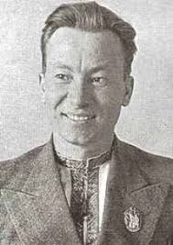

**Андрій Малишко**

**Пісня про рушник**

***вірш***

***Рідна мати моя, ти ночей не доспала***,  
Ти водила мене у поля край села,  
І в дорогу далеку ти мене на зорі проводжала,  
І ***рушник вишиваний*** на щастя дала.

*І в дорогу далеку ти мене на зорі проводжала,  
І рушник вишиваний на щастя, на долю дала.*

***Хай на ньому цвіте росяниста доріжка***,  
І зелені луги, й солов'їні гаї,  
І твоя **незрадлива материнська ласкава усмішка,**І засмучені очі хороші твої.

І твоя незрадлива материнська ласкава усмішка,  
І засмучені очі хороші, блакитні твої.

***Я візьму той рушник, простелю, наче долю***,  
В тихім шелесті трав, в щебетанні дібров.  
***І на тім рушничкові оживе все знайоме до болю:***  
І дитинство, й розлука, і вірна любов.

І на тім рушничкові оживе все знайоме до болю:  
І дитинство, й розлука, й твоя материнська любов.

******************************

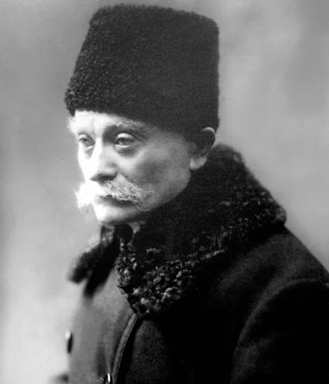

**Іван Франко**

***Чого являєшся мені*…**

***вірш***

Чого являєшся мені  
У сні?  
Чого звертаєш ти до мене  
Чудові очі ті ясні,  
Сумні,  
**Немов криниці дно студене**?  
Чому ***уста твої німі***?  
Який докір, яке страждання,  
Яке несповнене бажання  
На них, мов зарево червоне,  
Займається і знову тоне  
У тьмі?  
Чого являєшся мені  
Усні?  
***В житті ти мною згордувала,  
Моє ти серце надірвала***,  
Із нього визвала одні  
Оті ридання голосні —  
Пісні.  
***В житті мене ти й знать не знаєш,  
Ідеш по вулиці — минаєш,***  
Вклонюся — навіть не зирнеш  
І головою не кивнеш,  
Хоч знаєш, знаєш, добре знаєш,  
Як я люблю тебе без тями,  
Як мучусь довгими ночами  
І як літа вже за літами  
Свій біль, свій жаль, свої пісні  
У серці здавлюю на дні.  
***О, ні!  
Являйся, зіронько, мені  
Хоч в сні!***  
В житті мені весь вік тужити —  
Не жити.  
Так най те серце, що в турботі,  
Неначе перла у болоті,  
Марніє, в'яне, засиха,-  
Хоч в сні на вид твій оживає,  
Хоч в жалощах живіше грає.  
По-людськи вільно віддиха,  
І того дива золотого  
Зазнає, щастя молодого,  
***Бажаного, страшного того  
Гріха!***